Отчет о лабораторной работе №5
  - Конфигурирование VLAN
Поляков Глеб Сергеевич
Содержание

Список иллюстраций

Список таблиц

1 Цель работы
Получить основные навыки по настройке VLAN на коммутаторах сети.

2 Задание
- На коммутаторах сети настроить Trunk-порты на соответствующих интерфейсах (см. табл. 3.2 из раздела 3.3), связывающих коммутаторы между собой.
- Коммутатор msk-donskaya-sw-1 настроить как VTP-сервер и прописать на нём номера и названия VLAN согласно табл. 3.1 из раздела 3.3.
- Коммутаторы msk-donskaya-sw-2 — msk-donskaya-sw-4, mskpavlovskaya-sw-1 настроить как VTP-клиенты, на интерфейсах указать принадлежность к соответствующему VLAN (см. табл. 3.3 из раздела 3.3).
- На серверах прописать IP-адреса, как указано в табл. 3.2 из раздела 3.3.
- На оконечных устройствах указать соответствующий адрес шлюза и прописать статические IP-адреса из диапазона соответствующей сети, следуя регламенту выделения ip-адресов (см. табл. 3.4 из раздела 3.3).
- Проверить доступность устройств, принадлежащих одному VLAN, и недоступность устройств, принадлежащих разным VLAN.
- При выполнении работы необходимо учитывать соглашение об именовании (см. раздел 2.5).

3 Теоретическое введение
##5.3.1. Конфигурация Trunk-порта
msk−donskaya −sw−1>enable
msk−donskaya −sw −1#configure terminal
msk−donskaya −sw −1(config)#interface g0/1
msk−donskaya −sw −1(config −if)#switchport mode trunk
##5.3.2. Конфигурация VTP
msk−donskaya −sw−1>enable
msk−donskaya −sw −1#configure terminal
msk−donskaya −sw −1(config)#vtp mode server
msk−donskaya −sw −1(config)#vtp domain donskaya
msk−donskaya −sw −1(config)#vtp password cisco
msk−donskaya −sw −1(config −vlan)#vlan 2
msk−donskaya −sw −1(config −vlan)#name management
msk−donskaya −sw −1(config −vlan)#vlan 3
msk−donskaya −sw −1(config −vlan)#name servers
msk−donskaya −sw −1(config −vlan)#vlan 101
msk−donskaya −sw −1(config −vlan)#name dk
msk−donskaya −sw −1(config −vlan)#vlan 102
msk−donskaya −sw −1(config −vlan)#name departaments
msk−donskaya −sw −1(config −vlan)#vlan 103
msk−donskaya −sw −1(config −vlan)#name adm
msk−donskaya −sw −1(config −vlan)#vlan 104
msk−donskaya −sw −1(config −vlan)#name other
##5.3.3. Конфигурация диапазона портов
msk−donskaya −sw −4#conf terminal
msk−donskaya −sw −4(config)#vtp mode client
msk−donskaya −sw −4(config)#interface range f0/1 − 5
msk−donskaya −sw −4(config −if−range)#switchport mode access
msk−donskaya −sw −4(config −if−range)#switchport access vlan 101

4 Выполнение лабораторной работы
- Используя приведённую ниже последовательность команд из примера по конфигурации Trunk-порта на интерфейсе g0/1 коммутатора mskdonskaya-sw-1, настройте Trunk-порты на соответствующих интерфейсах всех коммутаторов. 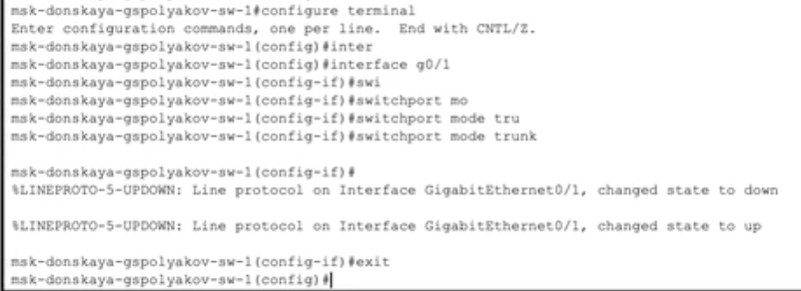 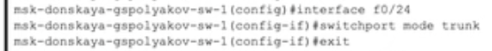 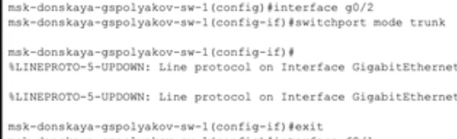 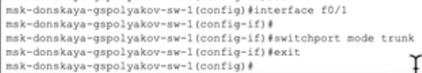 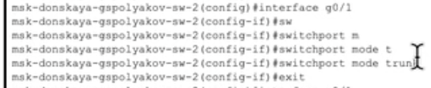 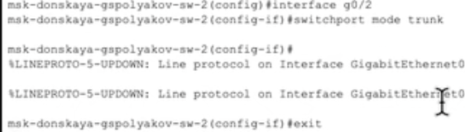 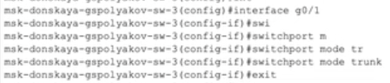 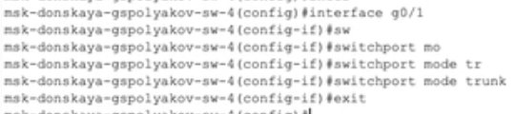 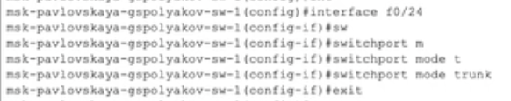
- Используя приведённую ниже последовательность команд по конфигурации VTP, настройте коммутатор msk-donskaya-sw-1 как VTP-сервер и пропишите на нём номера и названия VLAN (см. табл. 3.1 из раздела 3.3). 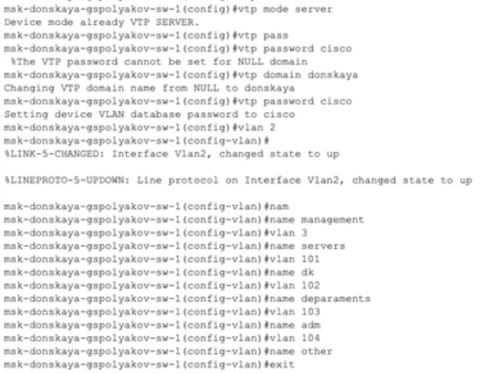
- Используя приведённую ниже последовательность команд по конфигурации диапазонов портов, настройте коммутаторы msk-donskaya-sw-2 — mskdonskaya-sw-4, msk-pavlovskaya-sw-1 как VTP-клиенты и на интерфейсах укажите принадлежность к VLAN (см. табл. 3.3 из раздела 3.3). 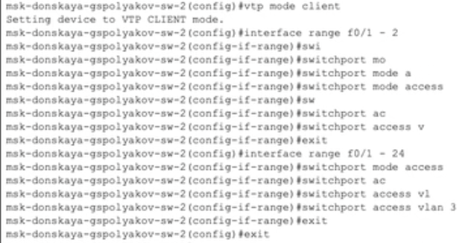 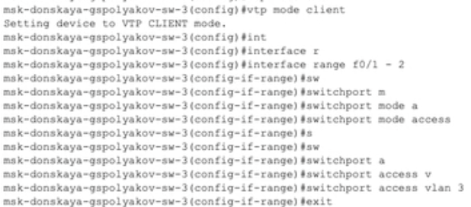 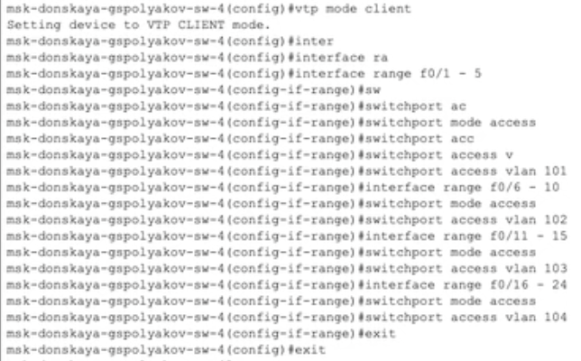 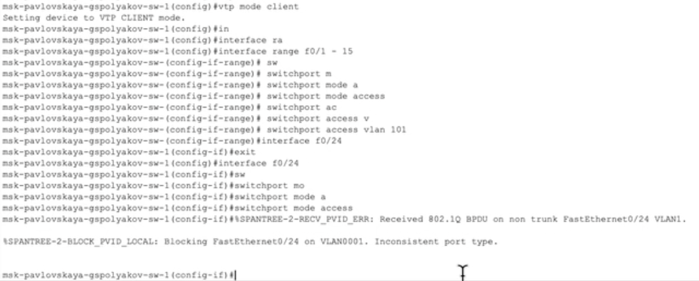 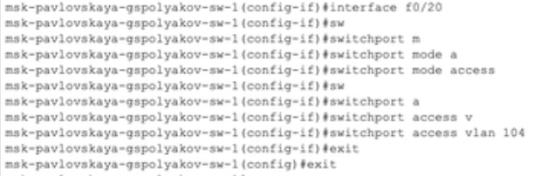
- После указания статических IP-адресов на оконечных устройствах проверьте с помощью команды ping доступность устройств, принадлежащих одному VLAN, и недоступность устройств, принадлежащих разным VLAN. 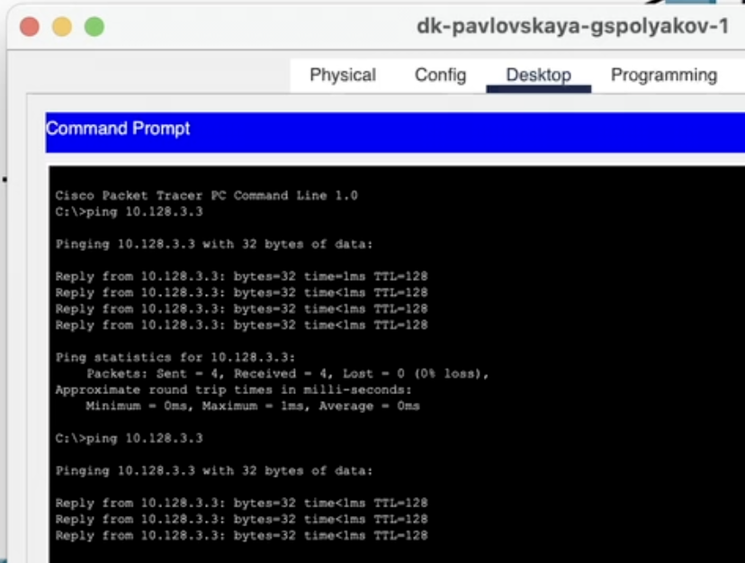 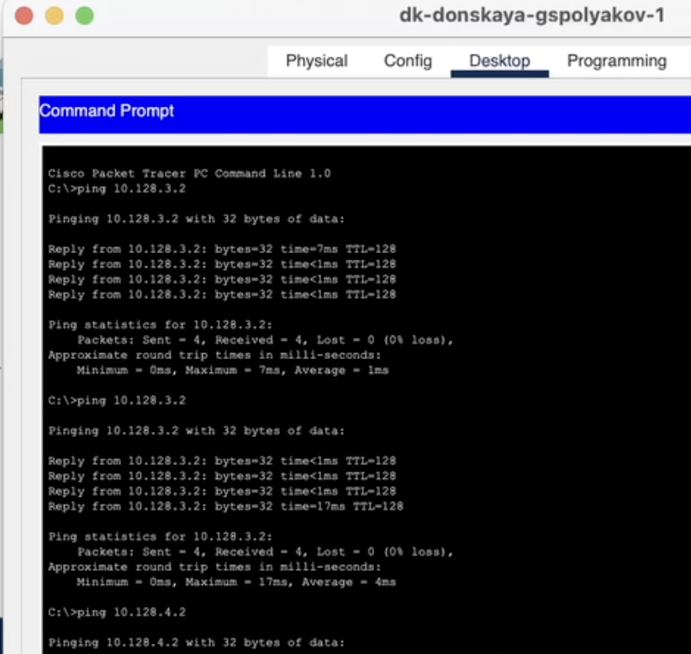
- Используя режим симуляции в Packet Tracer, изучите процесс передвижения пакета ICMP по сети. Изучите содержимое передаваемого пакета и заголовки задействованных протоколов.
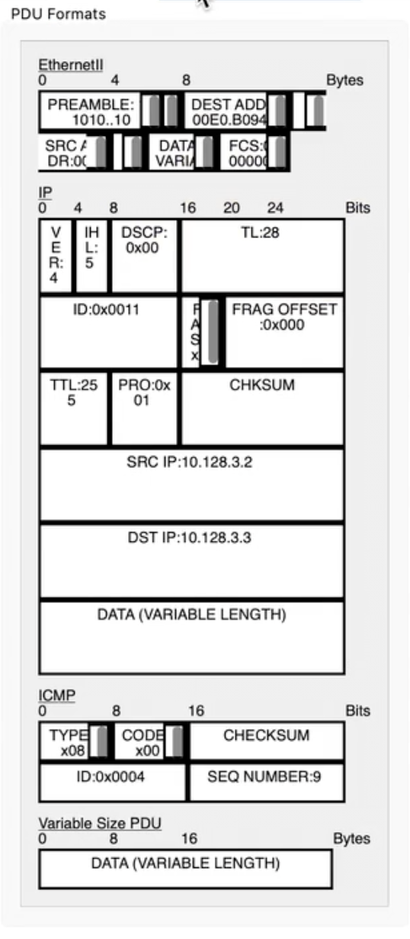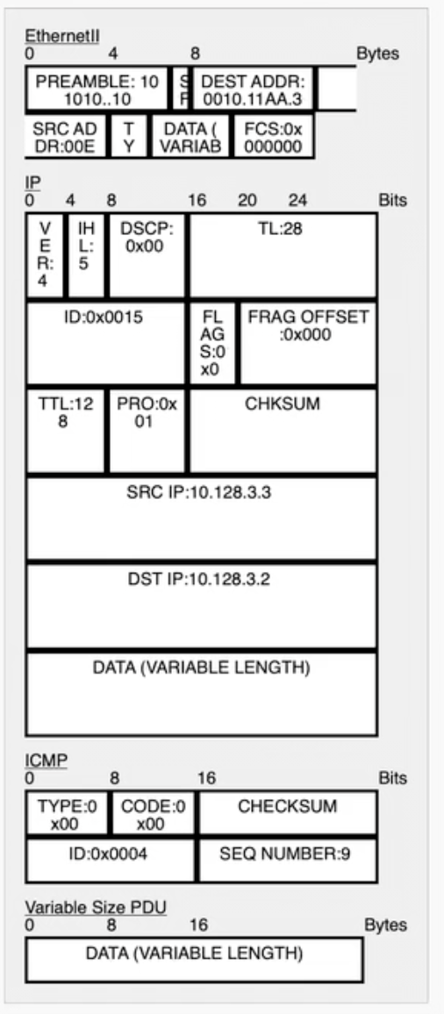

5 Выводы
Получил основные навыки по настройке VLAN на коммутаторах сети.

6 Контрольные вопросы
- Команда для просмотра списка VLAN
На сетевых устройствах Cisco для просмотра списка VLAN используется команда:
show vlan brief
Эта команда отображает список VLAN, их идентификаторы (VLAN ID), имена и порты, назначенные каждой VLAN.
- VLAN Trunking Protocol (VTP)
VTP (VLAN Trunking Protocol) — это проприетарный протокол Cisco, предназначенный для управления VLAN в сети. Он позволяет автоматически распространять информацию о VLAN между коммутаторами, упрощая администрирование.
Режимы работы VTP
- Server — позволяет добавлять, изменять и удалять VLAN, распространяя эту информацию на другие коммутаторы.
- Client — получает и применяет информацию о VLAN, но не может вносить изменения.
- Transparent — игнорирует VTP-обновления, но пропускает их дальше.
Основные команды настройки VTP
vtp domain # Устанавливает домен VTP vtp mode # Устанавливает режим (server, client, transparent) vtp password # Устанавливает пароль для аутентификации VTP show vtp status # Отображает текущий статус VTP
- Internet Control Message Protocol (ICMP)
ICMP (Internet Control Message Protocol) — это вспомогательный протокол IP, используемый для диагностики сети и уведомления об ошибках. Он применяется в таких утилитах, как ping и traceroute.
Формат пакета ICMP
Поле Размер (бит) Описание Тип 8 Определяет тип ICMP-сообщения (например, 8 — Echo Request, 0 — Echo Reply) Код 8 Дополнительная информация о типе ICMP-сообщения Контрольная сумма 16 Проверка целостности пакета Остальные данные Зависит от типа Может включать идентификатор, последовательный номер, полезную нагрузку и др.
- Address Resolution Protocol (ARP)
ARP (Address Resolution Protocol) — это протокол, используемый для преобразования IP-адресов в MAC-адреса в локальной сети.
Формат пакета ARP
Поле Размер (бит) Описание Тип аппаратного адреса 16 Определяет тип MAC-адреса (Ethernet — 1) Тип протокола 16 Определяет используемый протокол (IPv4 — 0x0800) Длина MAC-адреса 8 Длина аппаратного адреса (обычно 6 байт) Длина IP-адреса 8 Длина протокольного адреса (обычно 4 байта) Код операции 16 1 — запрос ARP, 2 — ответ ARP MAC-адрес отправителя 48 MAC-адрес устройства, отправившего запрос IP-адрес отправителя 32 IP-адрес устройства, отправившего запрос MAC-адрес получателя 48 MAC-адрес целевого устройства (нулевой в запросе) IP-адрес получателя 32 IP-адрес целевого устройства
- MAC-адрес и его структура
MAC-адрес (Media Access Control Address) — это уникальный аппаратный адрес сетевого интерфейса, используемый для идентификации устройств в локальной сети.
Структура MAC-адреса
MAC-адрес состоит из 48 бит (6 байт) и записывается в шестнадцатеричном формате, например:
00:1A:2B:3C:4D:5E
Он делится на две части:
- Первые 24 бита (OUI — Organizationally Unique Identifier) — определяют производителя устройства.
- Последние 24 бита (NIC — Network Interface Controller Identifier) — уникальный идентификатор устройства у данного производителя.

Список литературы

